[论文惊现多处图像数据重叠区域！中国药科大学基础医学院与临床药学学院研究论文遭质疑](https://mp.weixin.qq.com/s?__biz=Mzk1NzgyODkzOQ==&mid=2247485906&idx=5&sn=888b6ee45c9fccb029271046b614ea98&chksm=c2702d5496890959fa421b3d785ad44b1376ec9c53733ccc78a5ed1d379d6de818785b0c7c0f&scene=126&sessionid=1742746005)

[洞察学术](javascript:void(0);)2025-03-22 09:30:41澳大利亚

# 近日，一篇发表在Oxidative Medicine and Cellular Longevity (2023) 期刊上的标题为"P-Glycoprotein Exacerbates Brain Injury Following Experimental Cerebral Ischemia by Promoting Proinflammatory Microglia Activation“P-糖蛋白通过促进促炎性小胶质细胞活化加剧实验性脑缺血后的脑损伤（doi: 10.1155/2023/6916819 )的研究论文被Porphyrobacter sanguineus等知名学者指出图片存在多处重叠等问题。该论文由来自中国药科大学基础医学院与临床药学学院，国家天然药物重点实验室，宾夕法尼亚州立大学，斯坦福大学医学院外科系的作者Yan Chen , Xuan Fei , Ge Liu , Xiang Li , Liangliang Huang , Lele Zixin Yang , Yunman Li , Baohui Xu , Weirong Fang 共同完成。

**通讯作者：Yunman Li （中国药科大学基础医学院与临床药学学院，国家天然药物重点实验室）Weirong Fang （中国药科大学基础医学院与临床药学学院，国家天然药物重点实验室）**

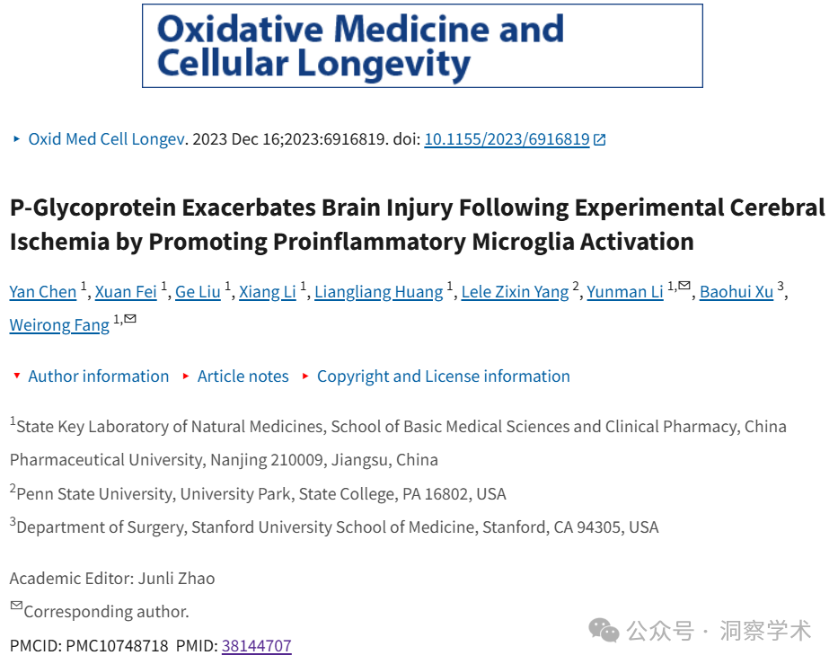

**2025年3月Porphyrobacter sanguineus在pubpeer上提出质疑：**

图3：P-糖蛋白调节实验性缺血性卒中的小胶质细胞极化。NC siRNA组CD206/Iba-1免疫荧光图像的一部分与NC p-AAV组CD16/Iba-1免疫荧光图像的一部分完全相同。重叠区域用绿色圈出。

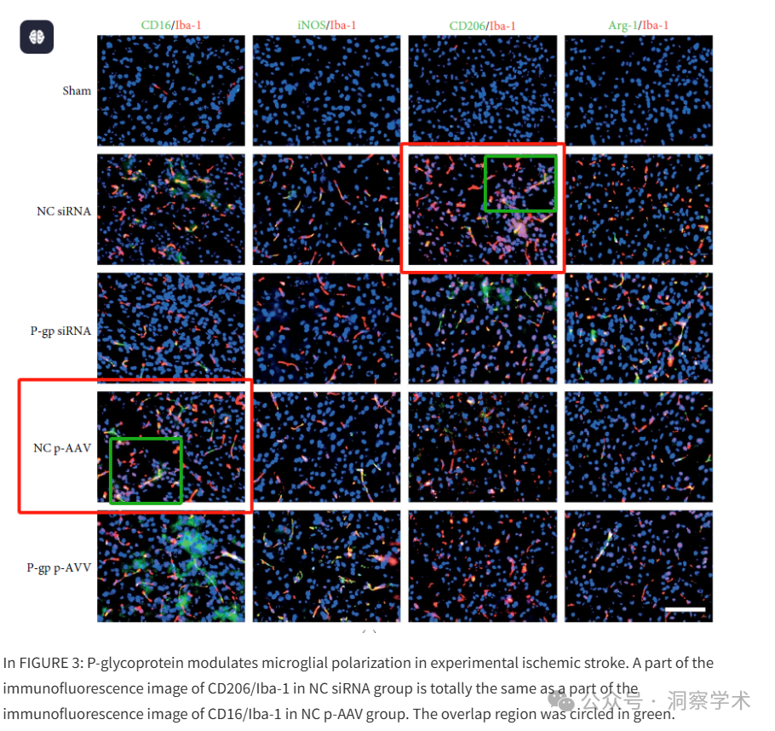

**2025年3月Aechmea matudae在pubpeer上提出质疑：**

图7：内皮细胞中P-糖蛋白的沉默或过表达改变了氧糖剥夺/复氧后小胶质细胞的极化。NC siRNA组的iNOS/DAPI免疫荧光图像与NC pcDNA3.1组的Arg-1/DAPI免疫荧光图像完全相同，用红色圈出。

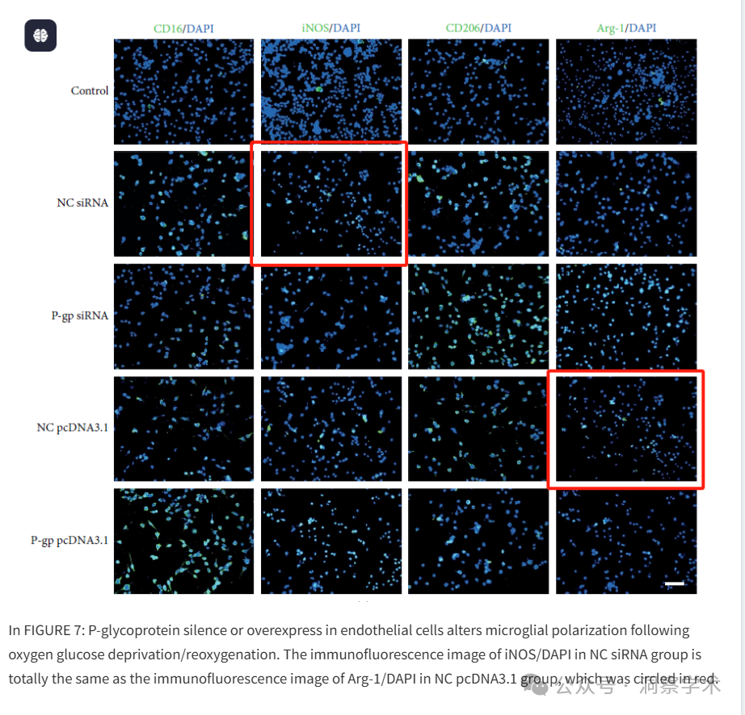

**2025年3月Epactoides rahagai在pubpeer上提出质疑：**

图7：内皮细胞中P-糖蛋白沉默或过表达改变氧糖剥夺/复氧后小胶质细胞极化。P-gp pcDNA3.1组中iNOS/DAPI和Arg-1/DAPI的免疫荧光图像相同，只是其荧光强度（绿色荧光亮度）不同。

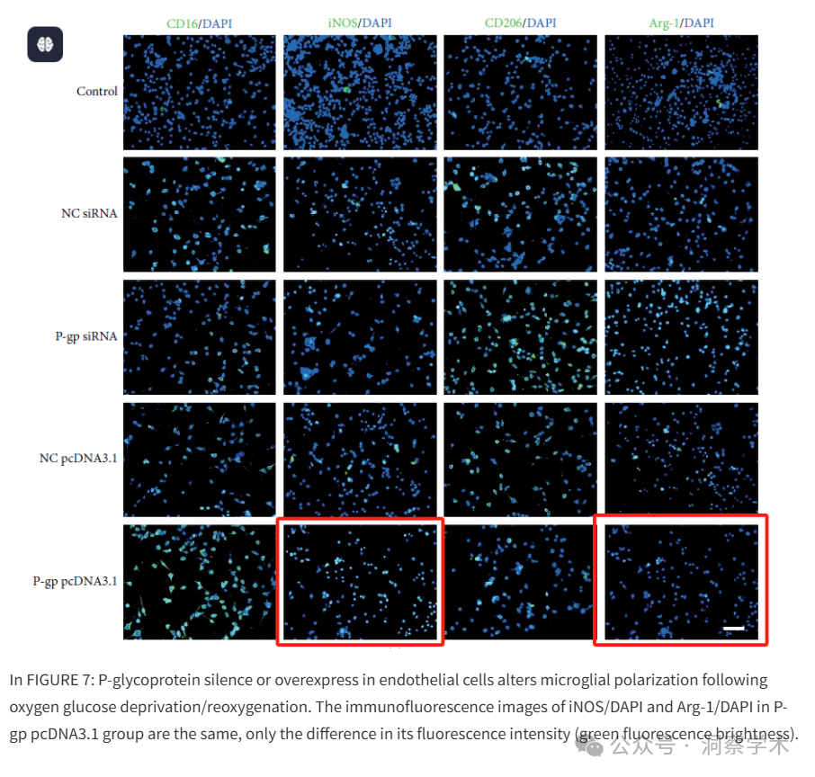

**2025年3月Tillandsia secunda 在pubpeer上提出质疑：**

在图8中：内皮细胞中P-糖蛋白的沉默或过表达调控氧糖剥夺/复氧后GR核转位和进一步的GMD活化(图8a)。NC siRNA组和NC pcDNA3.1组的GR/DAPI免疫荧光图像部分一致，相同且重叠的区域用绿色圈出。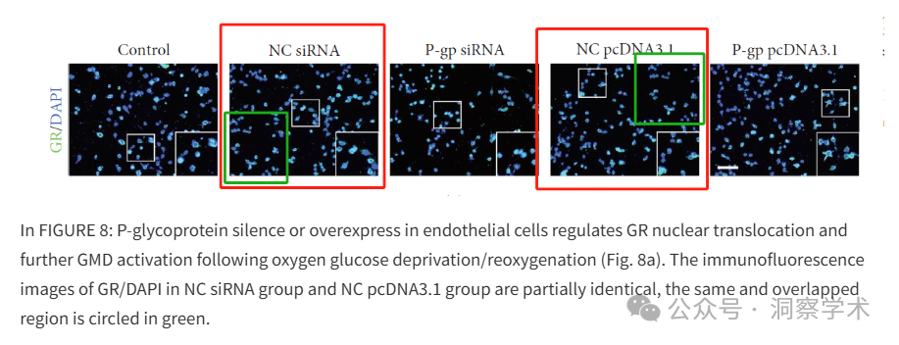

**2025年3月Ascidiimonas aurantiaca在pubpeer上提出质疑：**

图7a中NC siRNA组的CD16/DAPI免疫荧光与图8a中对照组的GR/DAPI免疫荧光重叠，重叠区域以绿色圈出。

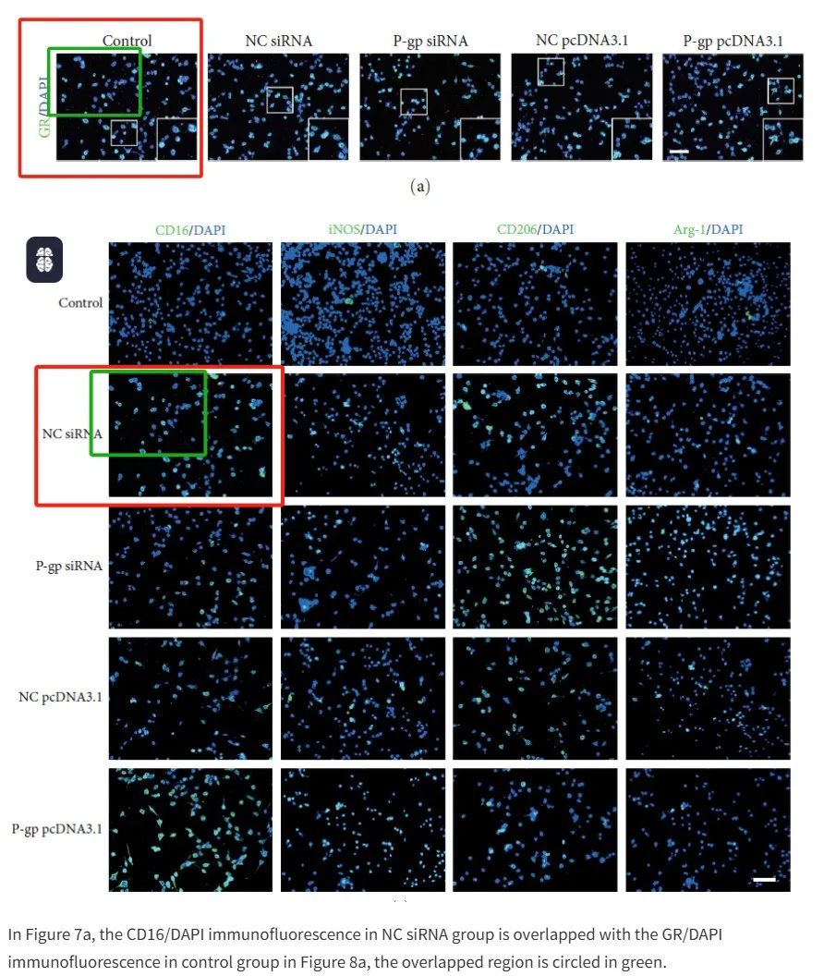

信息链接：

https://pmc.ncbi.nlm.nih.gov/articles/PMC10748718/

https://pubpeer.com/publications/A9D49EB4D2AAC442B26E631280EDFF#5

免责声明：

本文所涉及的信息均来自公开的学术网站和相关资料，力求内容准确可靠，但无法对其完整性、真实性或时效性作出绝对保证，仅供学术参考。如发现内容存在问题或有纰漏之处，请及通过私信联系我们(QQ: 3926830335)，以便及时核实和修正。

[#中国药科大学](https://mp.weixin.qq.com/mp/appmsgalbum?__biz=Mzk1NzgyODkzOQ==&action=getalbum&album_id=3894723084632424455#wechat_redirect)